**Ασκήσεις και προβλήματα στο 4 ο Κεφάλαιο**

**Άσκηση 1**

Ποιο από τα παρακάτω μοντέλα είναι αυτό που αναπαριστάνει πιστά την αντιγραφή του πλα-

σμιδίου; (Η συνεχής γραμμή υποδηλώνει την συνεχή αντιγραφή και η διακεκομμένη την ασυνεχή.)

Να αιτιολογήσετε την επιλογή που κάνατε.

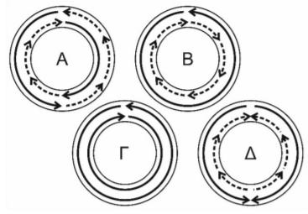

**Άσκηση 2**

Ποια από τις παρακάτω αλληλουχίες μπορεί να βρεθεί στη θέση αναγνώρισης μιας περιοριστικής

ενδονουκλεάσης 6 ζευγών βάσεων;

α. ACTTCA

β. AGCGCT

γ. TGGCCT

δ. AACCGG

Να αιτιολογήσετε την επιλογή που κάνατε.

**Άσκηση 3**

Ποιο από τα παρακάτω τμήματα DNA θα μπορούσε να συνδεθεί σε ένα άκρο που θα είχε προκύψει με το ένζυμο EcoRI; .

α. ..CG

GCAATT

β. AATTCG..

GC

γ. ..TGAATT

AC

δ. GT..

TTAACA..

**Άσκηση 4**

Το διάγραμμα περιλαμβάνει τέσσερα ανασυνδυασμένα πλασμίδια. Σε καθένα από τα πλασμίδια αυτά σημειώνεται η θέση έναρξης της αντιγραφής (Ori) και η θέση του υποκινητή (P) για την έκφραση του ξένου γονιδίου. Σε ποιο από τα τέσσερα πλασμίδια είναι δυνατή η έκφραση του ξένου γονιδίου; Να αιτιολογήσετε την απάντησή σας.

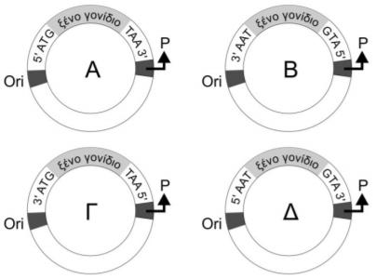

**Άσκηση 5**

Πλασμίδια φέρουν γονίδιο ανθεκτικότητας στο αντιβιοτικό στρεπτομυκίνη και γονίδιο του οποί-

ου το πρωτεϊνικό προϊόν είναι ένζυμο (β-γαλακτοζιδάση), που μετατρέπει μία άχρωμη ουσία (Χ-

gal), που υπάρχει στο θρεπτικό υλικό και την οποία προσλαμβάνει το βακτήριο, σε μπλε. Τα πλασμίδια έχουν την αλληλουχία που κόβει η EcoRI μέσα στο γονίδιο που παράγει το ένζυμο. Μετά τον ανασυνδυασμό των πλασμιδίων με τμήματα DNA και την εισαγωγή τους σε βακτήρια ξενιστές (μετασχηματισμός) πήραμε τρεις πληθυσμούς βακτηρίων:

α. Βακτήρια μη ανθεκτικά στη στρεπτομυκίνη,

β. Βακτήρια μπλε και ανθεκτικά στη στρεπτομυκίνη,

γ. Βακτήρια άχρωμα και ανθεκτικά στη στρεπτομυκίνη

Ποια από τα παραπάνω βακτήρια πρέπει να επιλεγούν με χρήση του αντιβιοτικού στρεπτομυ-

κίνη για να αποτελέσουν μέρος γονιδιωματικής βιβλιοθήκης.

**Άσκηση 6**

Πλασμίδιο που χρησιμοποιείται ως φορέας κλωνοποίησης, περιέχει ένα γονίδιο ανθεκτικότητας

στην τετρακυκλίνη και το οπερόνιο της λακτόζης.

1) Η περιοριστική ενδονουκλεάση Hind III τέμνει το πλασμίδιο στον υποκινητή του γονιδίου αν-

θεκτικότητας, 2) η περιοριστική ενδονουκλεάση Not I τέμνει το πλασμίδιο στη θέση έναρξης της

αντιγραφής και 3) η περιοριστική ενδονουκλεάση Hae III τέμνει το πλασμίδιο στον υποκινητή των

δομικών γονιδίων και σε ένα ακόμη σημείο. Το πλασμίδιο αυτό πρόκειται να χρησιμοποιηθεί

στην κατασκευή μιας γονιδιωματικής βιβλιοθήκης. Για το λόγο αυτό αρχικά ανασυνδυάζεται με

το DNA του οργανισμού δότη και στη συνέχεια μετασχηματίζει βακτήρια Staphylococcus που έ-

χουν ανθεκτικότητα στην τετρακυκλίνη.

Να εξηγήσετε:

α. Ποια περιοριστική ενδονουκλεάση είναι καταλληλότερη.

β. Πως θα διαχωριστούν τα μετασχηματισμένα από τα μη μετασχηματισμένα στελέχη του βακτη-

ρίου Staphylococcus.

**Άσκηση 7**

Το γονίδιο που κωδικοποιεί μια φαρμακευτική πρωτεΐνη που χρησιμεύει στην παραγωγή εμβολί-

ου κατά της πολιομυελίτιδας έχει ήδη κλωνοποιηθεί στο πλασμίδιο pKR-polio που περιέχει το γο-

νίδιο ανθεκτικότητας στην καναμυκίνη (kanR). Προκειμένου να ενσωματωθεί το γονίδιο αυτό στο

DNA του βακτηρίου, πρέπει να συνδεθεί με έναν εξειδικευμένο για το βακτήριο υποκινητή και

συγκεκριμένες αλληλουχίες DNA. Οι παραπάνω αλληλουχίες περιέχονται στο πλασμίδιο pBAN, το

οποίο φέρει το γονίδιο ανθεκτικότητας στην αμπικιλλίνη (ampR) Οι χάρτες των παρακάτω πλα-

σμιδίων, συμπεριλαμβανομένων των θέσεων αναγνώρισης των περιοριστικών ενδονουκλεασών

φαίνονται στο σχήμα που ακολουθεί.

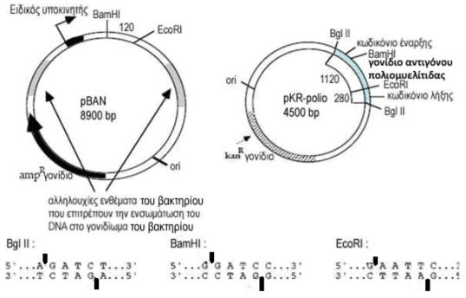Να απαντήσετε στις παρακάτω ερωτήσεις.

α. Κατά τη διαδικασία μεταφοράς του γονιδίου από το pKR-polio στο pBAN, ποια περιοριστική

ενδονουκλεάση θα χρησιμοποιηθεί σε κάθε πλασμίδιο;

Ακολούθως, μετασχηματίζονται κύτταρα E.coli με τα ανασυνδυασμένα πλασμίδια.

β. Ποιο(α) αντιβιοτικό(α) θα περιέχει το θρεπτικό υλικό στο οποίο καλλιεργηθούν τα μετασχημα-

τισμένα κύτταρα;

γ. Ποιο από τα παρακάτω πλασμίδια που θα προκύψουν θα επιτρέπει την παραγωγή της επιθυ-

μητής πρωτεΐνης;

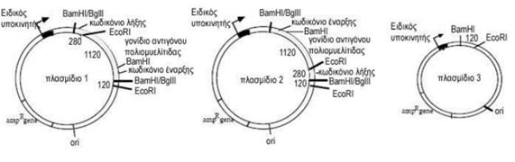

**Άσκηση 8**

Στο ίδιο βακτήριο εισάγονται ταυτόχρονα δύο ανασυνδυασμένα πλασμίδια: το πλασμίδιο Α και

το πλασμίδιο Β. Στο πλασμίδιο Α έχει εισαχθεί το ευκαρυωτικό γονίδιο α, μαζί με τον υποκινητή

του, σε θέση που βρίσκεται μακριά από υποκινητές γονιδίων του πλασμιδίου. Το πλασμίδιο Β

φέρει το ευκαρυωτικό γονίδιο β, χωρίς υποκινητή, το οποίο όμως έχει εισαχθεί δίπλα στον υπο-

κινητή ενός γονιδίου του πλασμιδίου. Τα γονίδια α και β αποτελούνται μόνο από εξώνια και φέ-

ρουν τη γενετική πληροφορία για τη σύνθεση των πρωτεϊνών α και β αντίστοιχα.

Ποια από τις προτάσεις που ακολουθούν είναι η σωστή:

α. στο βακτήριο θα παραχθούν και οι δύο πρωτεΐνες.

β. στο βακτήριο θα παραχθεί μόνο η πρωτεΐνη α.

γ. στο βακτήριο θα παραχθεί μόνο η πρωτεΐνη β.

δ. δεν θα παραχθεί καμία από τις δύο πρωτεΐνες.

Να αιτιολογήσετε την επιλογή που κάνατε.

**Άσκηση 9**

Να τοποθετήσετε τα παρακάτω μόρια DNA κατά σειρά αύξουσας αποδιάταξης μετά από επίδρα-

ση στα μόρια μεγάλης ποσότητας θερμότητας.

α. 5’-AAGTTCTCTGAA-3’

3’-TTCAAGAGACTT-5’

β. 5’-AGTCGTCAATGCGG-3’

3’-TCAGCAGTTACGCC-5’

γ. 5’-GGACCTCTCAGG-3’

3’-CCTGGAGAGTCC-5’

Να αιτιολογήσετε την επιλογή που κάνατε.

**Άσκηση 10**

Θέλετε να μελετήσετε τη γ-κρυσταλλίνη του ανθρώπου, μια πρωτεΐνη που βρίσκεται στο φακό

του ματιού. Για να αποκτήσετε επαρκή ποσότητα της πρωτεΐνης αποφασίζετε να κλωνοποιήσετε

το γονίδιο της γ-κρυσταλλίνης με την τεχνική της cDNA βιβλιοθήκης. Σχετικά με τη διαδικασία της

τεχνικής αυτής, να τοποθετήσετε τα παρακάτω βήματα στη σωστή σειρά:

Α. Aνασυνδυασμός σε φορέα κλωνοποίησης

Β. Λύση των βακτηριακών κυττάρων και απομόνωση πρωτεΐνης

Γ. Επαγωγή έκφρασης της πρωτεΐνης

Δ. Απομόνωση του ολικού ώριμου mRNA από κύτταρα του φακού

Ε. Δημιουργία δίκλωνου DNA

ΣΤ. Αντίστροφη μεταγραφή

Ζ. Επιλογή του επιθυμητού κλώνου

Η. Μετασχηματισμός σε κύτταρα Escherichia coli

**Άσκηση 11**

Για την κλωνοποίηση ενός γονιδίου Χ τα βήματα που ακολουθούνται είναι τα εξής:

1. Το πλασμίδιο που εικονίζεται παρακάτω κόβεται από μία συγκεκριμένη περιοριστική ενδονου-

κλέαση.

2. Το γονίδιο Χ εισάγεται στο πλασμίδιο.

3. Τα πλασμίδια μετασχηματίζουν βακτήρια.

4. Τα βακτήρια αναπτύσσονται σε τρυβλία με θρεπτικό υλικό με άγαρ και συστατικά όπως φαίνο-

νται στον πίνακα.

Αυτό το πλασμίδιο περιέχει θέση στην οποία κόβει η περιοριστική ενδονουκλέαση και τα παρα-

κάτω τρία γονίδια:

• ampR– προσδίδει ανθεκτικότητα στο αντιβιοτικό αμπικιλίνη.

• gfp – κωδικοποιεί την πράσινη φθορίζουσα πρωτεΐνη (GFP), η οποία φθορίζει σε υπεριώδη

ακτινοβολία.

• araC – κωδικοποιεί μια πρωτεΐνη που απαιτείται

για να προκαλέσει την έκφραση του gfp όταν είναι παρούσα η αραβινόζη.

Στον παρακάτω πίνακα απεικονίζονται τα αποτελέσματα του πειράματος του βακτηριακού μετα-

σχηματισμού.

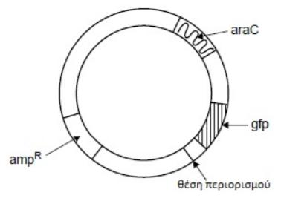

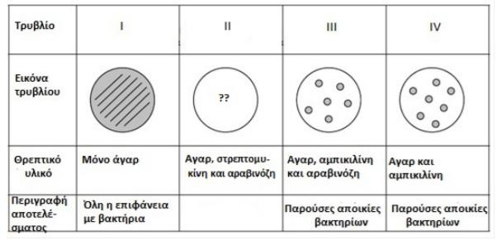

α. Ποιο τρυβλίο θα περιέχει βακτήρια που φθορίζουν σε υπεριώδη ακτινοβολία;

β. Τι είδους βακτήρια αναπτύσσονται στο τρυβλίο Ι ;

γ. Τι είδους βακτήρια αναπτύσσονται στο τρυβλίο ΙΙ ;

δ. Σε ποιο τρυβλίο θα υπάρχουν αποκλειστικά μετασχηματισμένα βακτήρια με ανασυνδυασμένο

πλασμίδιο;

**Άσκηση 13**

Δίνεται η παρακάτω αλληλουχία DNA:

**3’ACCCCTAGGTAACTTAAGCCGATGAAGTGACCGTATTCCTAGGTTTCTTAAGACG 5’**

**5’TGGGGATCCATTGAATTCGGCTACTTCACTGGCATAAGGATCCAAAGAATTCTGC 3 ́**

I. Η συγκεκριμένη αλληλουχία επωάζεται με την περιοριστική ενδονουκλεάση BamH1, που ανα-

γνωρίζει την αλληλουχία

5’-GGATCC-3’

3’-CCTAGG-5’

και κόβει μεταξύ G και G.

α. Πόσα τμήματα θα προκύψουν μετά την δράση της BamH1;

β. Πόσα τμήματα θα προκύψουν αν η συγκεκριμένη αλληλουχία επωασθεί και με την BamH1 και

την EcoRI;

ΙΙ. Από την συγκεκριμένη αλληλουχία επιθυμούμε να απομονώσουμε και να κλωνοποιήσουμε το

τμήμα 5’ATGCCAGTGAAGTAG3’.

Μετά από επώαση της συγκεκριμένης αλληλουχίας με EcoRI, πρόκειται να δοκιμαστούν διάφοροι

ανιχνευτές για την ανίχνευση του τμήματος, το οποίο περιέχει τη συγκεκριμένη αλληλουχία:

1. 3’TTAAGAAACC5’

2. 3’CTTTGGATCC 5’

3. 3’CGGCTACTTC5’

4. 3’AGGTAACTTA 5’

γ. Ποια από τις παραπάνω αλληλουχίες είναι ο καταλληλότερος ανιχνευτής; Να αιτιολογήσετε

την επιλογή που κάνατε.

**Άσκηση 14**

Αν υποτεθεί ότι είναι επιθυμητή η δημιουργία μίας γονιδιωματικής βιβλιοθήκης του ανθρώπου,

οι κλώνοι της οποίας να περιέχουν όσο το δυνατό μικρότερου μήκους τμήματα DΝΑ, ποια από τις

παρακάτω περιοριστικές ενδονουκλεάσες πρέπει να επιλεγεί;

Πόσα είναι τα θεωρητικά αναμενόμενα θραύσματα και το μέσο εκτιμώμενο μήκος τους, που θα

δημιουργήσει κάθε ένα από αυτά τα ένζυμα στο απλοειδές ανθρώπινο γονιδίωμα;

Περιοριστική ενδονουκλεάση Θέση αναγνώρισης

**1. Notl 5’ GC  GGCCGC 3’**

**3’ CGCCGG  CG 5’**

**2. Hhal 5’ GCG  C 3’**

**3’ C  GCG 5’**

**3. BamHI 5’ G  GΑΤCC 3’**

**3’ CCΤΑ G  G 5’**

**Άσκηση 15**

Το απλοειδές ανθρώπινο γονιδίωμα φέρει συνολικά **1,2·10 7** θέσεις αναγνώρισης από την ενδο-

νουκλεάση Hhal που αναγνωρίζει την αλληλουχία:

5’ GCG  C 3’

3’ C  GCG 5’

α. Πόσα τμήματα DNA θα προκύψουν συνολικά μετά τη δράση της Hhal στο απλοειδές ανθρώπι-

νο γονιδίωμα;

β. Πόσα τμήματα DNA είναι δυνατόν να παραχθούν που θα φέρουν δύο μονόκλωνα άκρα;

γ. Πόσα τμήματα DNA δεν θα μπορούν να ενσωματωθούν σε πλασμίδια που έχουν υποστεί επε-

ξεργασία με την Hhal;